INFORME DE GESTIÓN
Diagnóstico de Puntualidad y Propuestas de Mejora Operativa
Trabajo Práctico Integrador — Hito 5
Dataset: Vuelos domésticos comerciales — 1 de enero de 2024 (n = 7.646 registros)

1. Introducción y Objetivo
El presente informe sintetiza los hallazgos obtenidos durante el proceso de extracción, limpieza, enriquecimiento (Feature Engineering) y visualización de un conjunto de datos de 7.646 vuelos comerciales domésticos operados por 9 aerolíneas distintas. El objetivo es transformar estos datos crudos en un diagnóstico de gestión claro, identificando los principales factores de riesgo operativo que afectan la puntualidad, y proponer acciones de mejora factibles y justificadas por la evidencia recolectada.
Para este análisis se define como “retraso significativo” a todo vuelo que llega a destino más de 15 minutos después de lo programado, criterio estándar utilizado por la industria aérea (incluyendo organismos como la FAA y el Bureau of Transportation Statistics) para medir puntualidad operativa.

2. Diagnóstico General
A nivel agregado, el 12,6% de los vuelos analizados presentó un retraso significativo en su llegada, mientras que el 87,4% restante llegó dentro del margen aceptable o incluso antes de lo programado (demora promedio general: -2,7 minutos). Sin embargo, este promedio global esconde diferencias muy marcadas entre aerolíneas y franjas horarias, que se detallan a continuación.

2.1. Brecha crítica entre aerolíneas
El primer hallazgo relevante es la enorme dispersión en el desempeño según la aerolínea operadora. Mientras 9E logra una demora promedio de -15,7 minutos (llega habitualmente antes de lo previsto) y solo un 3,6% de sus vuelos sufre retraso significativo, B6 presenta una demora promedio de +8,1 minutos con un 30,0% de sus vuelos retrasados, casi 1 de cada 3. F9 también se destaca negativamente, con un 15,9% de retrasos.
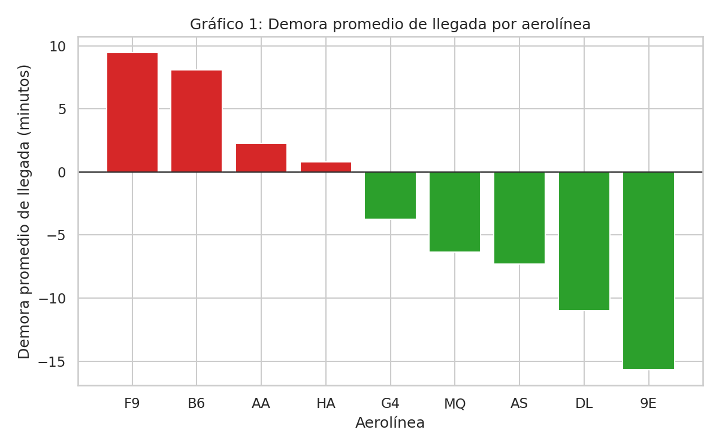
Gráfico 1: Demora promedio de llegada por aerolínea (en rojo, demoras; en verde, adelantos).
Esta brecha no es atribuible al azar: B6 concentra 677 vuelos en el dataset, una muestra suficientemente grande para descartar que se trate de un caso aislado. El patrón sugiere diferencias estructurales en la gestión operativa de cada operador.

2.2. El efecto cascada a lo largo del día
El segundo hallazgo es un patrón de deterioro progresivo de la puntualidad a medida que avanza la jornada. La demora promedio atribuida a “aeronave anterior tardía” (late_aircraft_delay) crece de forma sostenida: de 1,6 minutos en la franja matutina (5 a 12 hs) a 3,9 minutos en la franja de tarde (12 a 18 hs) y 6,3 minutos en la franja nocturna (18 a 24 hs), una multiplicación de casi 4 veces entre la mañana y la noche.
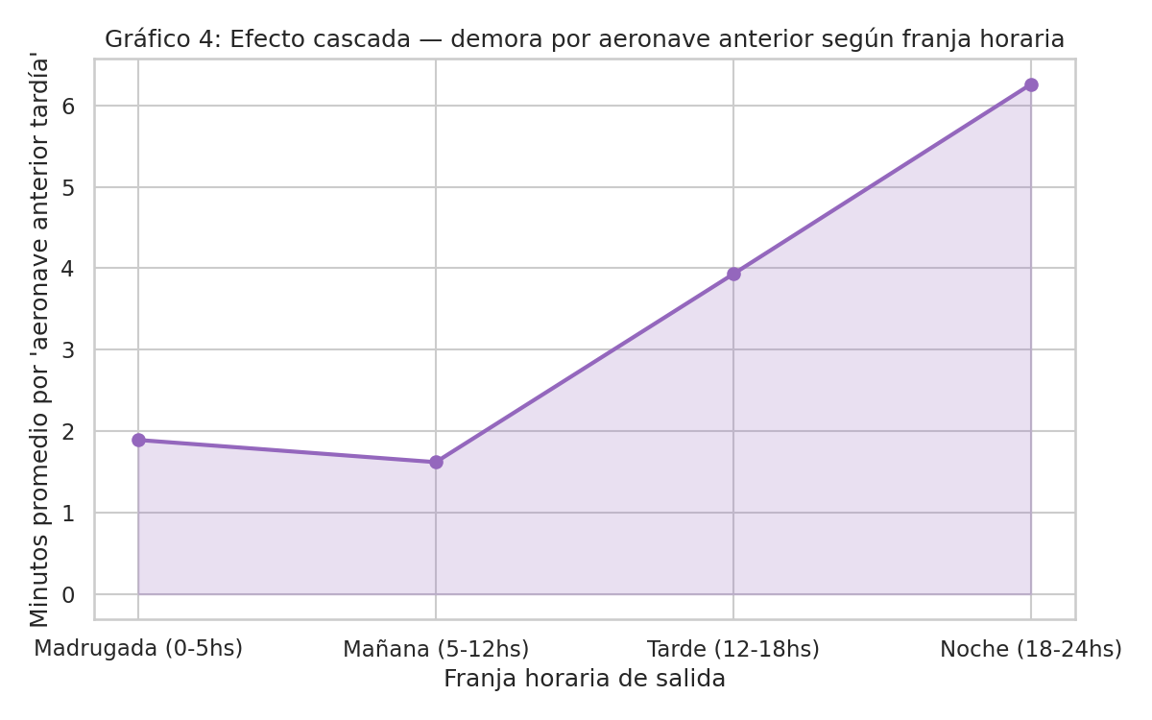
Gráfico 4: Minutos promedio de demora por “aeronave anterior tardía”, según franja horaria de salida.
Este comportamiento es consistente con lo que en la industria aérea se conoce como “efecto cascada”: una demora ocurrida temprano en el día se propaga y se acumula en los vuelos siguientes que usan la misma aeronave, agravándose hacia la noche. La franja de madrugada (18,9% de retrasos) no se considera comparable por su bajo volumen de vuelos (solo 37 registros), pero la tendencia mañana-tarde-noche está respaldada por más de 7.600 vuelos y es estadísticamente robusta.

2.3. Las dos causas dominantes de demora
Al analizar los minutos totales acumulados por causa de demora, se observa que dos factores explican el 87,7% del total: la responsabilidad directa de la aerolínea (carrier_delay, 47,4%) y el efecto cascada por aeronave anterior tardía (late_aircraft_delay, 40,3%). En contraste, el clima explica solo el 1,1% y la seguridad el 0,3%, lo cual indica que la gran mayoría de las demoras de este dataset son producto de decisiones y procesos internos de gestión, no de factores externos incontrolables.
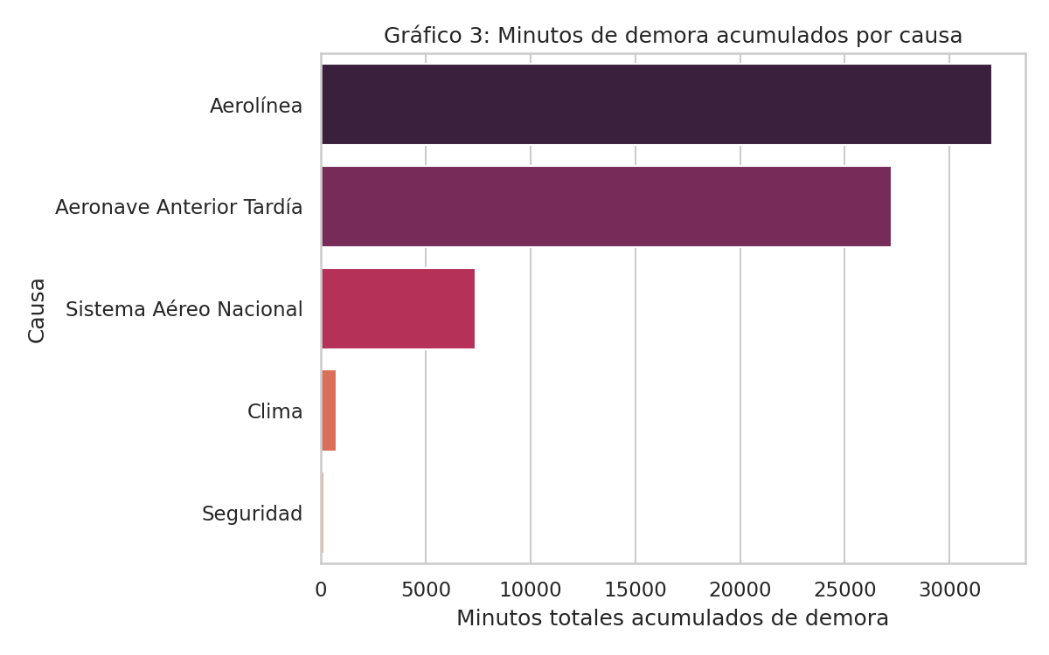
Gráfico 3: Minutos totales acumulados de demora, por causa atribuida.

3. Propuestas de Mejora
A partir de la evidencia presentada, se plantean dos propuestas de mejora operativa factibles, cada una vinculada directamente a uno de los patrones identificados.

Propuesta 1: Buffer de rotación creciente según franja horaria
Dado que el efecto cascada multiplica por 3,9 la demora promedio entre la mañana y la noche, se propone que las aerolíneas (y en particular B6 y F9, las más afectadas) incrementen de forma escalonada el tiempo de margen (buffer) programado entre la llegada y la salida de una misma aeronave a medida que avanza el día. Por ejemplo, mantener el margen actual durante la mañana, pero ampliarlo entre 5 y 10 minutos adicionales a partir de la franja de tarde y entre 10 y 15 minutos en la franja nocturna.
Justificación según los datos: si el problema crece de forma progresiva y predecible (como muestra el Gráfico 4), un margen fijo durante todo el día es insuficiente para absorber la demora acumulada hacia la noche. Un buffer escalonado ataca la causa que más pesa en minutos totales (40,3%) sin necesidad de inversión en infraestructura, solo mediante un ajuste de programación (scheduling).

Propuesta 2: Plan de mejora operativa focalizado en aerolíneas de bajo desempeño
Dado que carrier_delay (causas atribuibles directamente a la aerolínea: tripulación, mantenimiento, abastecimiento, limpieza de cabina, etc.) es la causa individual más pesada (47,4% de los minutos totales de demora) y se concentra de forma desproporcionada en B6 y F9, se propone implementar un plan de auditoría operativa específico para estas dos aerolíneas, replicando las prácticas de las de mejor desempeño (9E y DL, con demoras promedio negativas).
Justificación según los datos: la brecha entre 9E (3,6% de retrasos) y B6 (30,0% de retrasos) con volúmenes de vuelos comparativamente grandes (391 y 677 vuelos respectivamente) descarta el azar como explicación y señala diferencias reales y corregibles en los procesos internos. Focalizar el esfuerzo de mejora en los dos operadores de peor desempeño, en lugar de aplicar una política uniforme a las 9 aerolíneas, permite un uso más eficiente de los recursos de gestión.

4. Conclusión
El análisis de los 7.646 vuelos muestra que la falta de puntualidad no es un fenómeno homogéneo ni mayormente explicado por el clima, sino que responde a dos patrones concretos y abordables: una brecha estructural entre aerolíneas y un efecto cascada que se agrava a lo largo del día. Ambos patrones son consistentes con un volumen de datos suficiente para sustentar decisiones de gestión, y las dos propuestas presentadas atacan directamente sus causas raíz sin requerir inversiones de infraestructura, solo ajustes de programación y de procesos internos.

Anexo: Resumen de KPIs por aerolínea
Aerolínea | Vuelos | Demora prom. (min) | % retraso > 15 min
B6 | 677 | +8,1 | 30,0%
F9 | 515 | +9,5 | 15,9%
G4 | 236 | -3,7 | 14,0%
AA | 2.495 | +2,2 | 13,8%
HA | 218 | +0,8 | 12,8%
AS | 614 | -7,3 | 9,6%
MQ | 473 | -6,3 | 9,5%
DL | 2.027 | -11,0 | 7,5%
9E | 391 | -15,7 | 3,6%

Fuente: elaboración propia a partir del dataset de 7.646 vuelos domésticos analizado en el TPI.

